**Тема уроку. Місце хімії в системі наук.**

**Матеріал теми допоможе вам:**

* переконатися в існуванні зв'язків хімії з іншими природничими науками;
* зрозуміти роль хімічних знань у сприйнятті навколишнього світу.

 Хімія — одна з природничих наук, що досліджує речовини та хімічні явища у взаємозв’язку з іншими природничими науками.

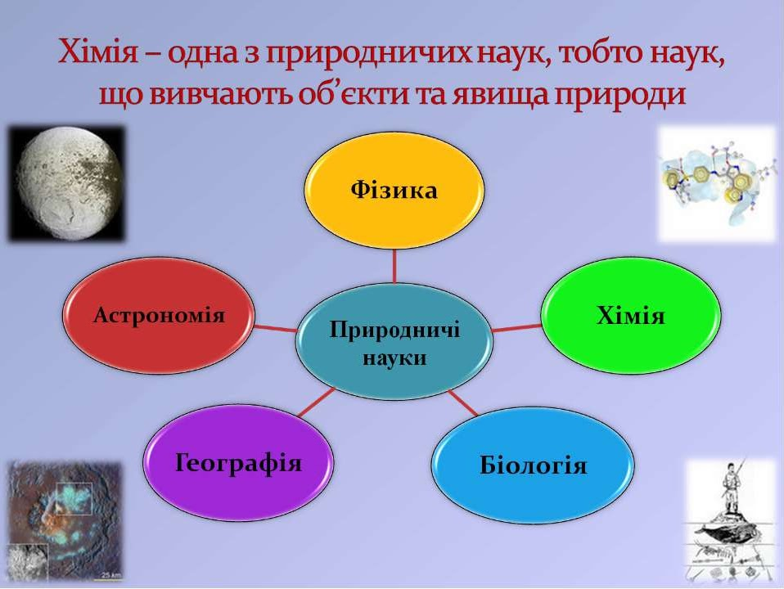

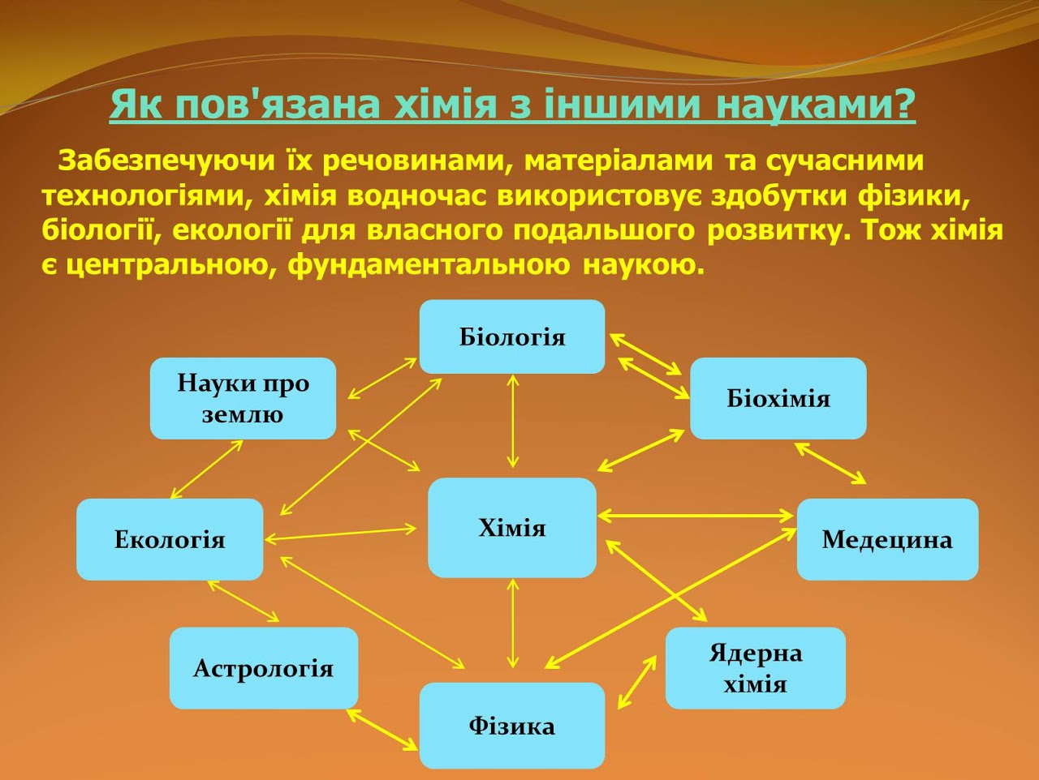

**Структура хімічної науки.**

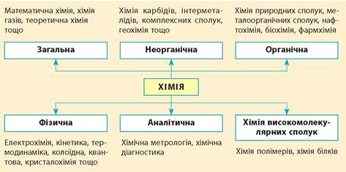

**Висновок.**

Усі природничі науки вивчають природу, але кожна зі свого боку. Лише поєднання всіх знань воєдино створює цілісну картину світу.

**Завдання.**

1. Опрацювати **§ 41.**
2. **Задача.** Який об'єм газу амоніаку NH3, узятого за нормальних умов, потрібно розчинити в 100 л води для приготування розчину з масовою часткою амоніаку 25 % (цей розчин застосовують як рідке добриво)?

Відповіді надсилайте в Хьюмен або на електронну адресу [nftelepneva@gmail.com](mailto:nftelepneva@gmail.com)